职业病危害因素检测工作公示信息表
项目名称 | 山东太阳纸业股份有限公司
项目地址 | 山东省济宁市兖州区西关大街66号
用人单位职业卫生管理联系人 | 张怀明
公示信息类别 | 定期检测☑ 日常检测£
项目组主要成员 | 姓名 | 资质证书号
项目组主要成员 | 于宪成 | 鲁J20210231
项目组主要成员 | 孔庆南 | 鲁J20210228
项目组主要成员 | 王翠翠 | 鲁P20210467
项目组主要成员 | 米昌威 | 鲁J20210232
项目组主要成员 | 王海春 | 鲁J20210224
项目组主要成员 | 白晶晶 | 鲁J20210226
项目组主要成员 | 刘慧丽 | 鲁J20210227
项目组主要成员 | 杜青玲 | 鲁J20210230
项目主要内容：
对山东太阳纸业股份有限公司正常生产过程中存在于上述工作场所的职业病危害因素的浓度（或强度）进行检测。
本次职业病危害因素包括：电焊烟尘、其他粉尘、木粉尘、滑石粉尘、谷物粉尘、大理石粉尘、石灰石粉尘、煤尘、苯、甲苯、二甲苯、溶剂汽油、锰及其化合物、硫酸、盐酸、氨、氢氧化钠、臭氧、氮氧化物、过氧化氢、二氧化氯、硫化氢、二氧化硫、一氧化碳、工频电场（50Hz）、紫外辐射、高温、噪声。

现场照片：
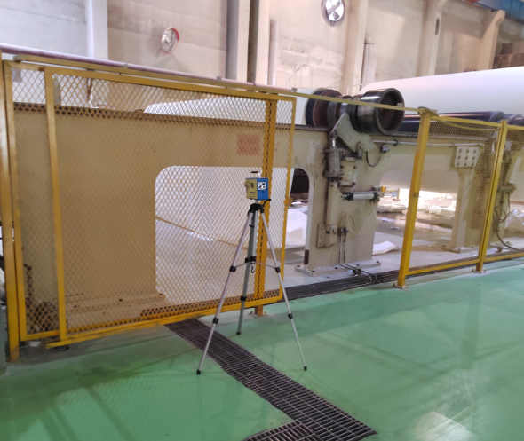

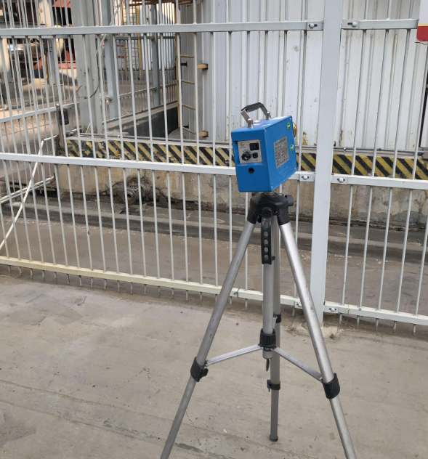
现场照片：

